**今日动态**

**2024/9/3 星期二**

**入园情况：**今天来园24人，请假的小朋友们期待你们快快来幼儿园哦！

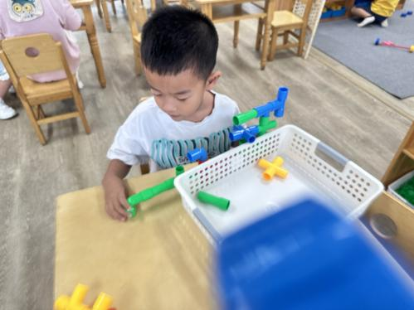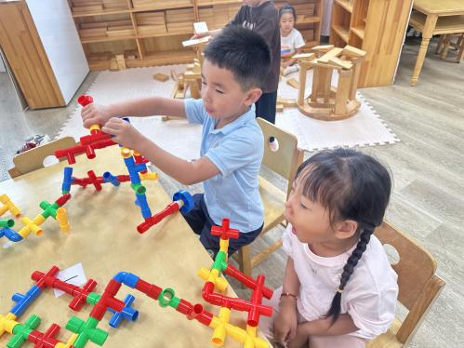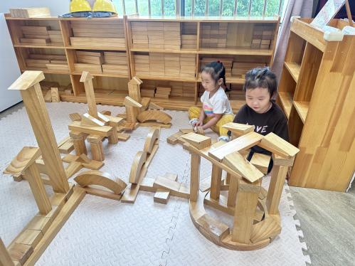

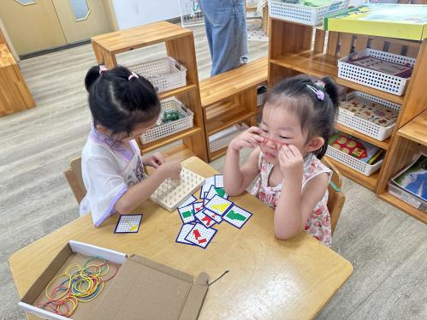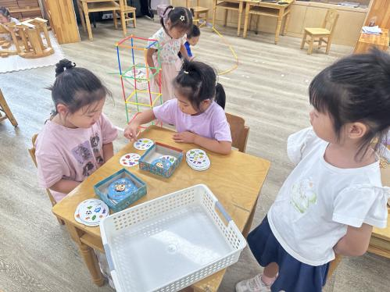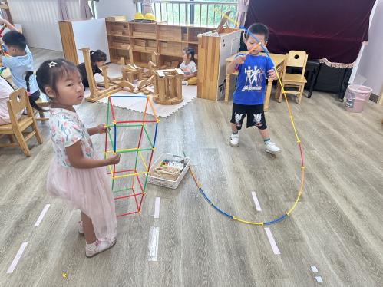

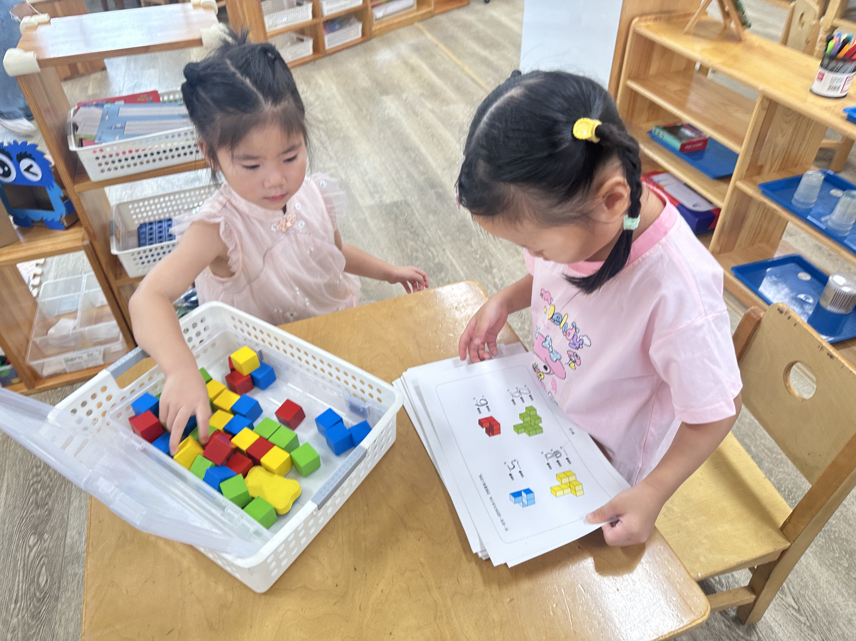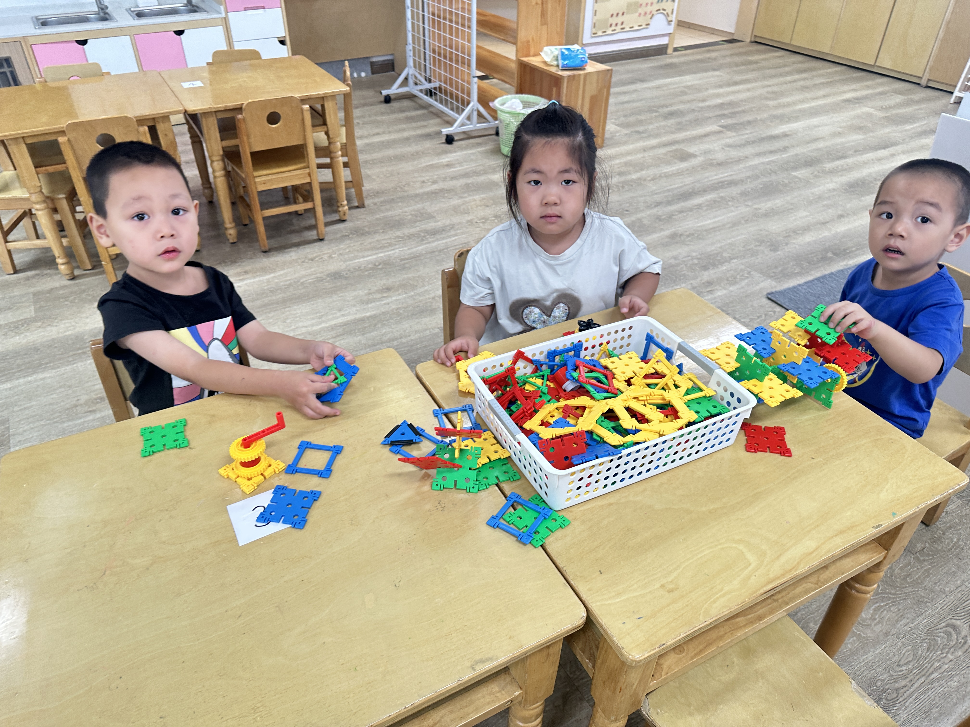

孩子们开心的进行区域游戏喽，孩子们认真的模样真可爱呢！

今天孩子们第一次尝试自己盛饭，一起来看一看孩子们的表现哦！

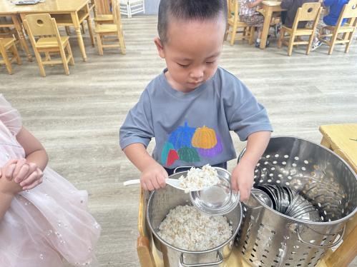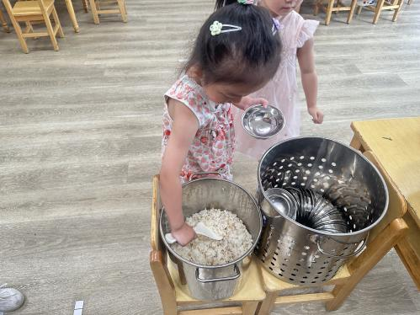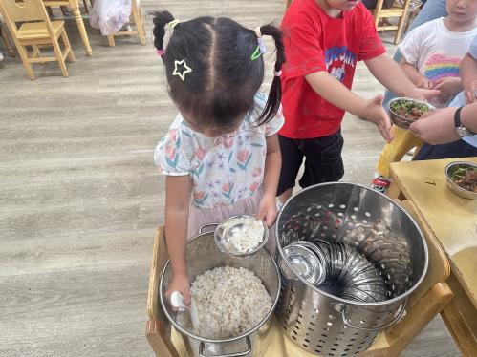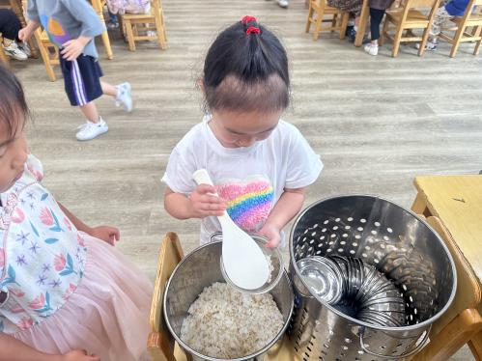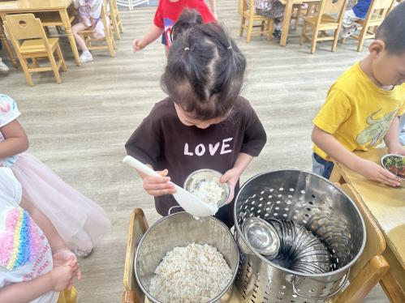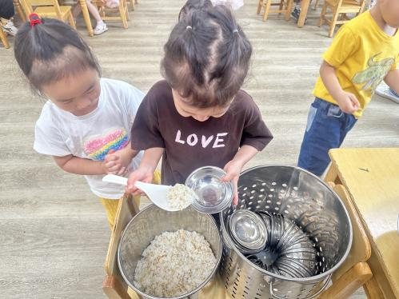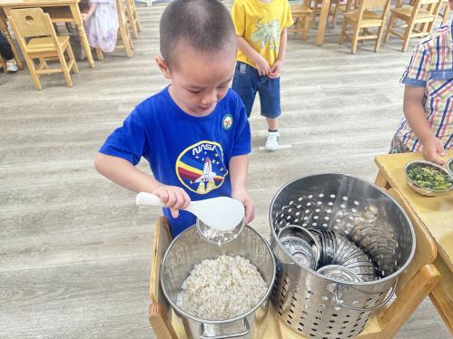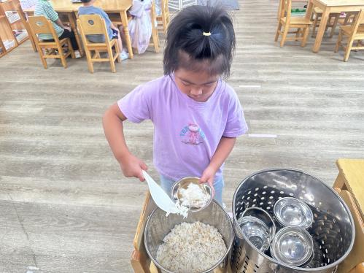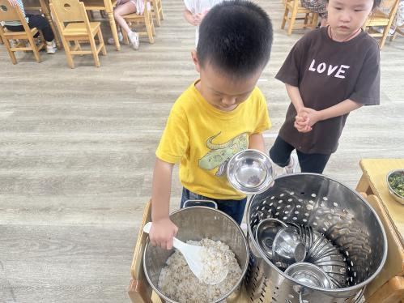

1.在晨检中发现有部分幼儿指甲较长，记得提醒家长及时修剪哦。

2.女孩子头上的发卡老师也要关注，有安全隐患的金属夹子提醒家长尽量不要夹。